Commune de L’EPINE 05700
COMPTE RENDU DU CONSEIL MUNICIPAL du 14 avril 2017

Présents : Mesdames : Arnoux Sandrine - Vial Violette –
Messieurs : Allier Jean - François - Aubéric André - Collomb Kévin - Delaup Luc - Louis-Palluel Alain – Meynaud Damien - Reynaud Jean - Marie.
Madame Bouzin Lydie - Monsieur Bonfils Lucien, excusés. Monsieur Bonfils Lucien ayant donné pouvoir à M Reynaud.

I Vote des Taxes
Après examen des prévisions le CM vote à l’unanimité les taux suivants :
Taxe d’Habitation : 8,20 – Taxe Foncière : 15, 65 – Taxe Foncière non bâti : 128,63.
La TH est abaissée de 12,02 à 8,20, la différence étant perçue par la nouvelle communauté des communes Sisteronais – Buëch avant reversement à la commune.
La Cotisation Foncière des Entreprises (CFE) n’est plus de la compétence de la commune. Elle sera perçue par la communauté des communes ainsi que la taxe sur les réseaux. Leurs montants seront reversés à la commune.

II Frais financiers prêt relais de l’Auberge

Le maire rappelle au CM que le Budget Général 2016 avait versé une subvention de 11500€ au budget de l’Auberge pour couvrir le prêt relais en attente des subventions. Il propose de verser une somme identique pour 2017, sachant que le prêt sera réalisé cette année. La proposition est votée à l’unanimité.

Iii BUDGET AUBERGE
Après présentation et discussion ce budget est adopté à l’unanimité
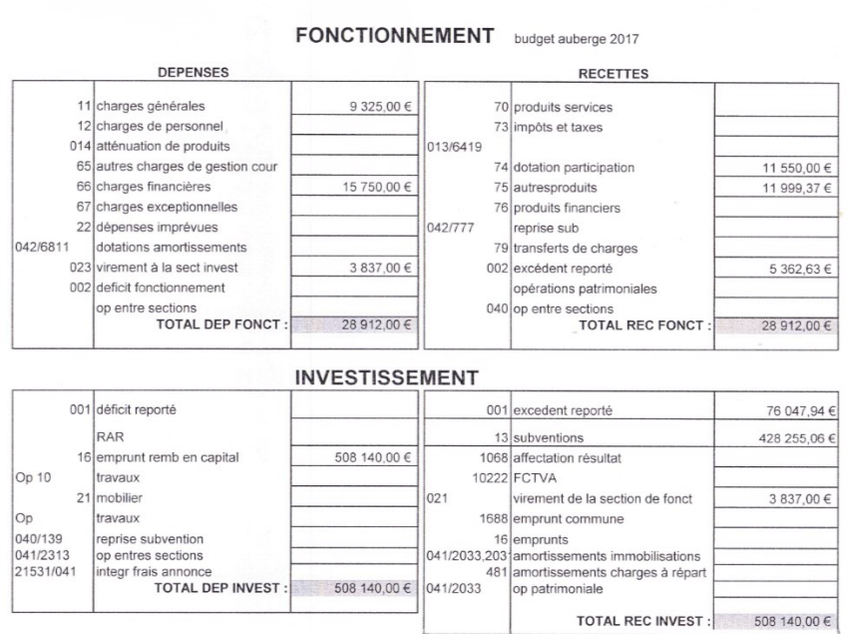

IV BUDGET EAU – ASSAINISSEMENT
Après présentation et discussion ce budget est adopté à l’unanimité

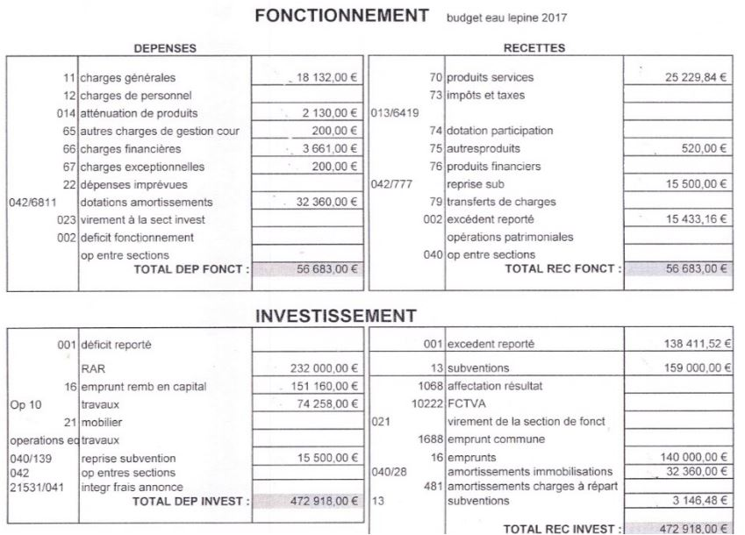

V BUDGET DU CCAS
Après présentation et discussion ce budget est adopté à l’unanimité

Fonctionnement :
Recettes Report : 1295,46 €
Investissement :
Recettes Report : 24,39 €

VI BUDGET GENERAL
Après présentation et discussion ce budget est adopté à l’unanimité

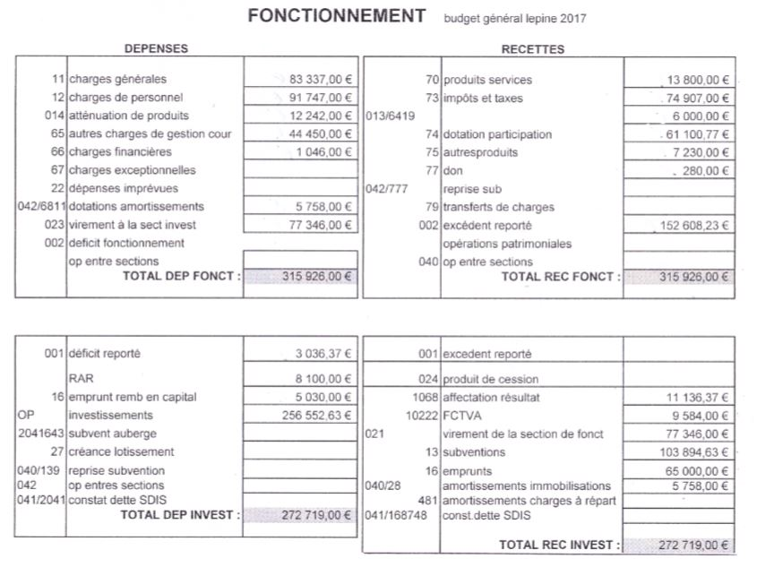

VII RAPPORT DU MAIRE SUR L’EAU
Le rapport du maire rappelant les prix, la qualité de l’eau, les travaux réalisés est adopté à l’unanimité par le CM.

VIII CARTE COMMUNALE
Le maire donne lecture du projet de délibération approuvant la carte communale.
Le CM unanime approuve le projet présenté.

lX DEMANDES DE PARTICULIERS
Après avoir pris connaissance des demandes, le CM décide d’apporter une réponse par courrier.

X SOURCE DE CHORANCHE
Le CM décide de maintenir dans ses termes la convention passée avec l’ONF et les Planious qui précise que la source de Choranche ne peut avoir une utilisation alimentaire.

Xl BRANCHEMENT TELECOM GRANDES PIECES
A la demande de l’opérateur, le CM décide le changement de la gaine installée.

Xll ACHAT DE MATERIEL ET D’OUTILLAGE
Le CM autorise le maire à acquérir le matériel nécessaire à mettre à disposition de l’employé communal.

Le Maire
Luc DELAUP

